Майер Г.Н.
Добрый день. Сегодня мы с вами научимся ПЛЕСТИ БОЖЬЮ КОРОВКУ ИЗ БИСЕРА. Можно посмотреть эти ссылки :
https://youtu.be/qU3dXUVe0uQ
https://youtu.be/umtXiWnUeVo
https://youtu.be/BNoq03QnuoA
И ещё я вам предлагаю описание словесное, для создания божьей коровки вам потребуются:
15 г красного бисера № 8;
5 г чёрного бисера №8;
проволока № 0,4 60-65 см.
Плести божью коровку нужно в технике параллельного плетения. Давайте вспомним способ параллельного плетения: Берём проволоку, набираем на неё бисеринки 1-го и 2-го ряда, в общем счёте 3 бисерины.
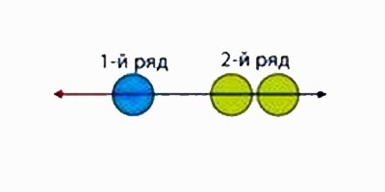
Потом берём один конец проволоки и пропускаем его через 2 бисеринки, навстречу другому. Во время плетения, концы проволочек надо направлять друг на друга. После того как пропустили через бисеринки, берём проволочки с обеих сторон и затягиваем. Концы должны быть примерно одинаковой длины.
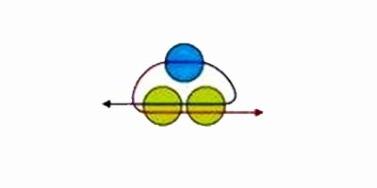
После того как затянули, берём один конец проволоки и нанизываем на него 4 бисеринки. Так же пропускаем другой кончик проволочки, через эти 4 бисеринки и далее затягиваем. 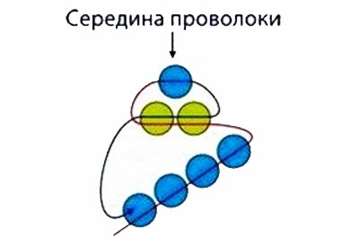
Продолжаем по аналогичной схеме столько рядов, сколько вам потребуется. Когда будет выполнен последний ряд изделия, кончики проволоки крепко скручиваем, это делается для того чтобы изделия не рассыпалось. Вспомнили параллельное плетение.
Практическая часть.
Инструкция по изготовлению божьей коровки.
Набираем на один конец проволоки бисер в следующем порядке: 2 красные, 2 черные и 2 красные (фото №1). Затем другим концом проволоки проходим во встречном направлении эти бисеринки (фото №2).Тянем аккуратно два конца проволоки в противоположные стороны, чтобы эти 6 бисеринок оказались посередине проволоки как бы в замке (фото №3). Важно, чтобы концы проволоки имели одинаковую длину. Получился первый ряд. Второй ряд: набираем 3 красные, 2 черные и 3 красные бисеринки (фото №4).
1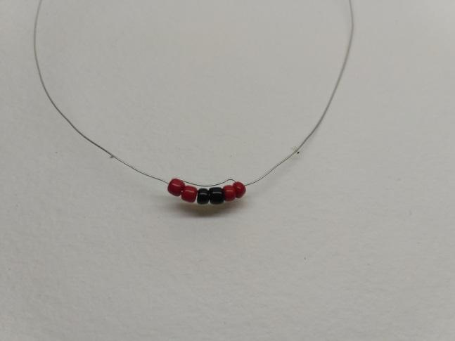 2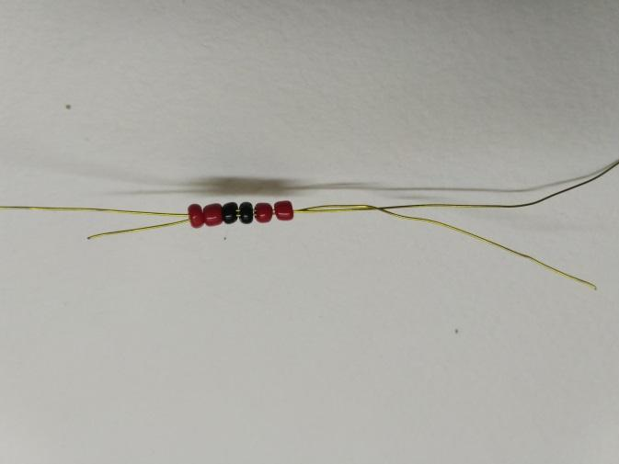
3 4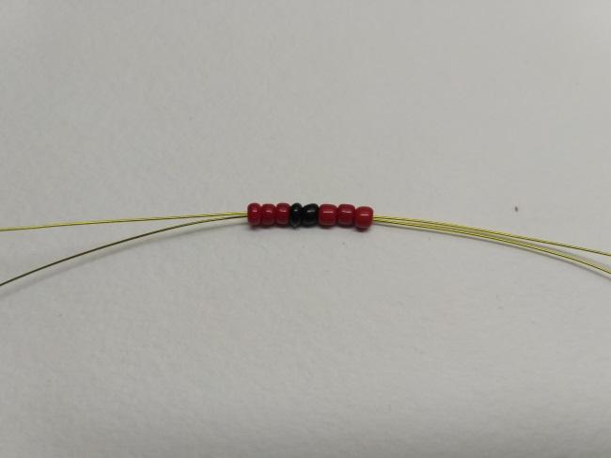
Тянем за оба конца, получаем второй ряд (фото №5). Аналогичным образом делаем третий ряд: набираем 5 красных, 2 черных и 5 красных бисеринок (фото №6).
5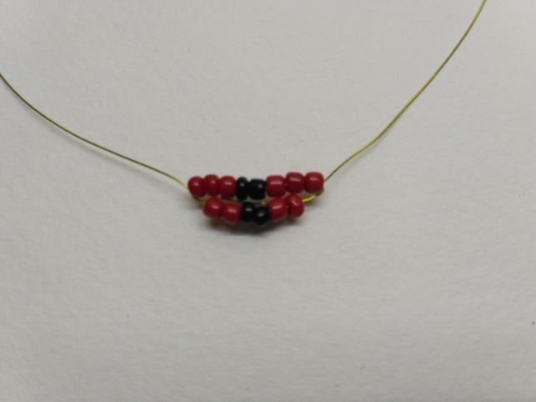 6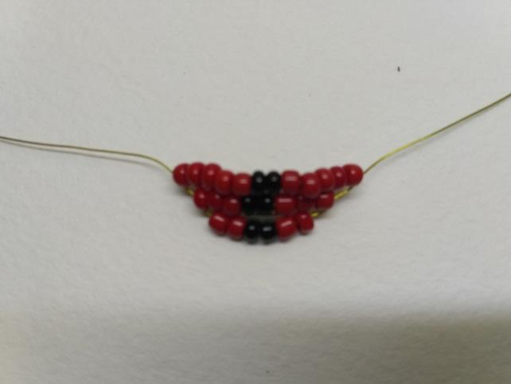
В четвертом ряду добавляем 2 черные бисеринки, расположенные симметрично относительно центра спинки: 3 красные, 1 черная, 3 красные,
2 черные, 3 красные, 1 черная, 3 красные (фото №7 и №8).
7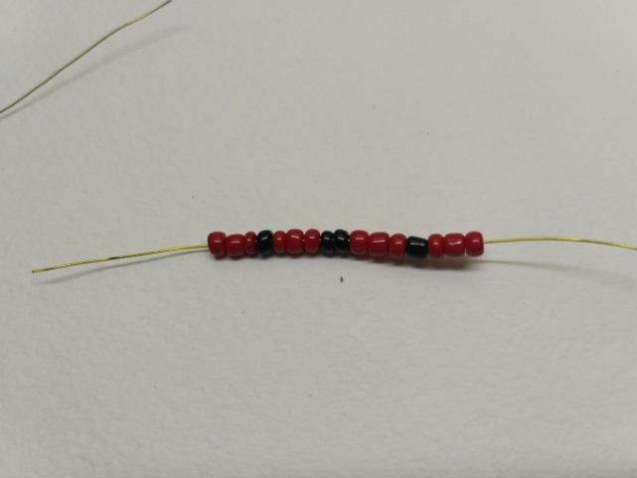 8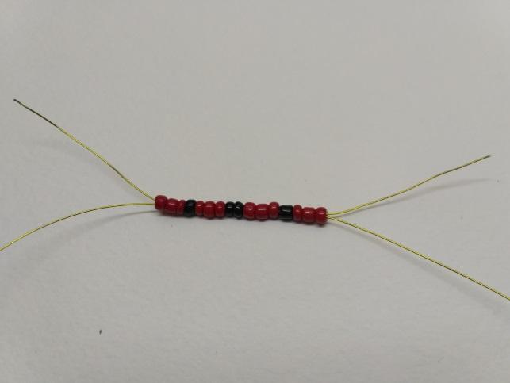
Тянем за концы и формируем 4-й ряд (фото №9 и №10). Придаем выпуклую форму. Следующие ряды выполняем по схеме:
9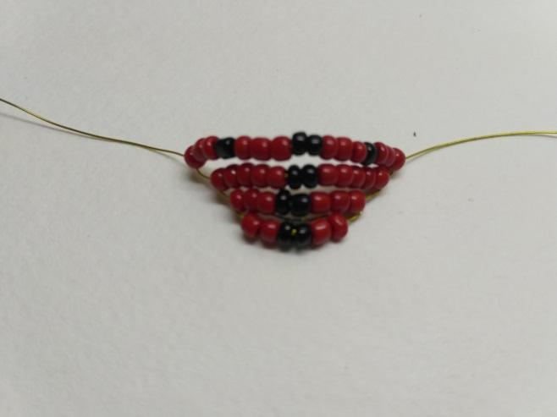 10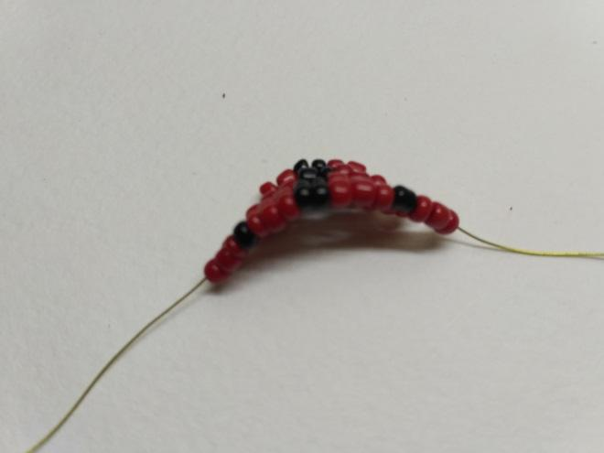
5-й ряд: 8 красных, 2 черных, 8 красных бисеринок (фото №11),
6-й ряд: 6 красных. 1 черная, 1 красная, 2 черных, 1 красная, 1 черная, 6 красных (фото №12),
11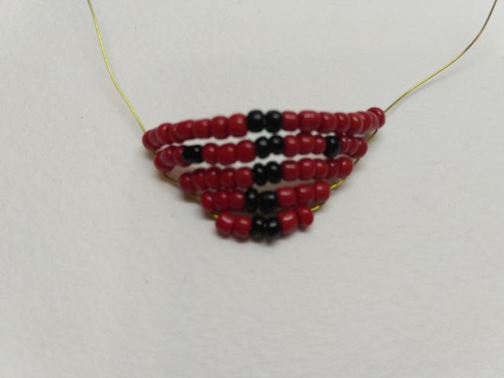 12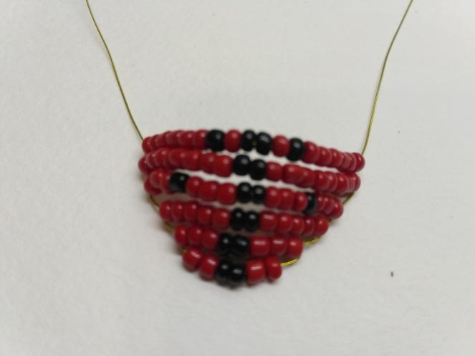

7-й ряд: 8 красных, 2 черных, 8 красных бисеринок,
8-й ряд: 3 красные, 1 черная, 3 красные,
2 черные, 3 красные, 1 черная, 3 красные (фото №13),
9-й ряд: 5 красных, 2 черных, 5 красных,
10-й ряд: 3 красных, 2 черных, 3 красных,
13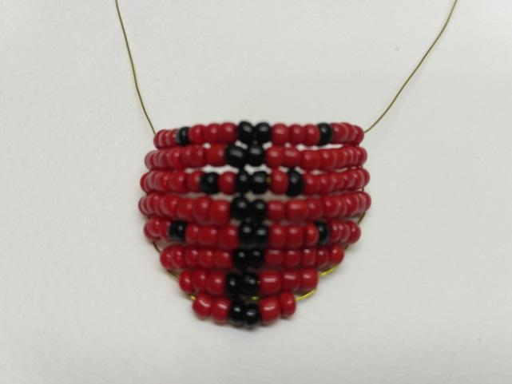14 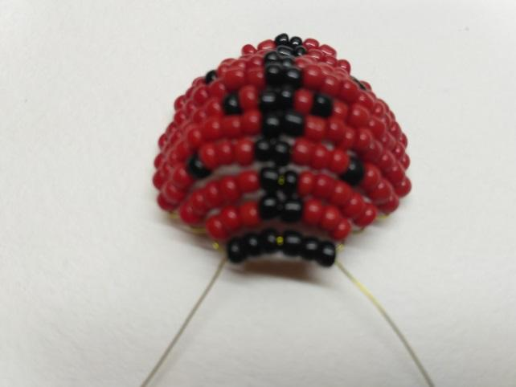

Теперь сделаем головку коровки из черного бисера.
11-й ряд: 6 черных бисеринок (фото №14),
12-й ряд: 4 черных бисеринки.
Осталось на кончики усов прикрепить по черной бисеринке и придать изделию сферическую форму.
Божья коровка готова!

